  офис
  Санкт-Петербург, район Центральный, Миллионная ул., 6
  Метро: Гостиный двор, 15 мин. пешком
  5 263 000 ₽
  45 600 ₽ за м² в год, комиссия 0%, для агента 0%
  Общая информация:
  Этаж: | 4 / 5
  Площадь: | 1385.0 м²
  Комнаты: | None
  Здание: | административное
  Тип договора: | прямая аренда
  Пропускная система: | —
  Мебель: | нет
  Телефонные линии: | —
  17 октября, 10:57
  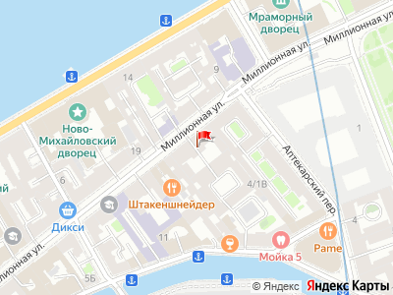
Представитель: Сенатор
Аренда коммерческой недвижимости от собственника сети БЦ "Сенатор".
Предлагаем аренду помещения в современном бизнес-центре "Сенатор" и возможность снять коммерческое помещение премиум-класса для вашего бизнеса. Идеальный вариант для тех, кто ищет надежную коммерческую недвижимость, аренда которой включает в себя полный комплекс услуг.
В стоимость аренды входит:
коммунальные услуги (кроме электроэнергии и теплоэнергии);
уборка помещений общего пользования;
круглосуточная охрана здания;
техническое обслуживание здания.
Оплачивается дополнительно:
уборка офиса (190 р/кв.м. + расходные материалы в с/у);
электроэнергия (150 р/кв.м.);
теплоэнергия (35 руб. кв/м);
интернет / телефония;
вывоз мусора (30 р/кв.м.);
парковка.
"Сенатор" это прекрасный выбор для тех, кто планирует снять помещение в аренду с минимальными дополнительными хлопотами.
Звоните, чтобы узнать о свободных площадях и забронировать просмотр!
Объект является одним помещением, расположенным на разных этажах.
Список предлагаемых в аренду офисных помещений,
расположенных на всех этажах бизнес-центра.
Телефоны: +7 911 120-54-60
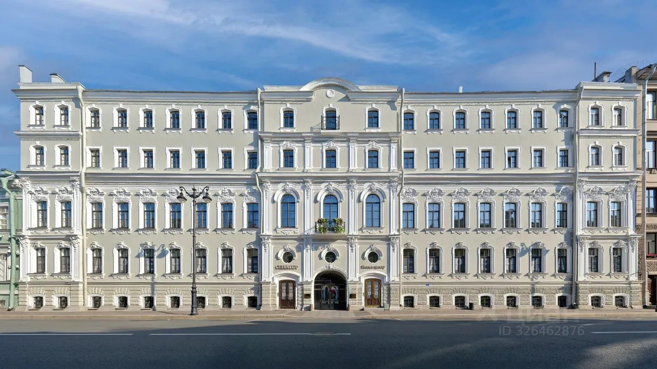 | 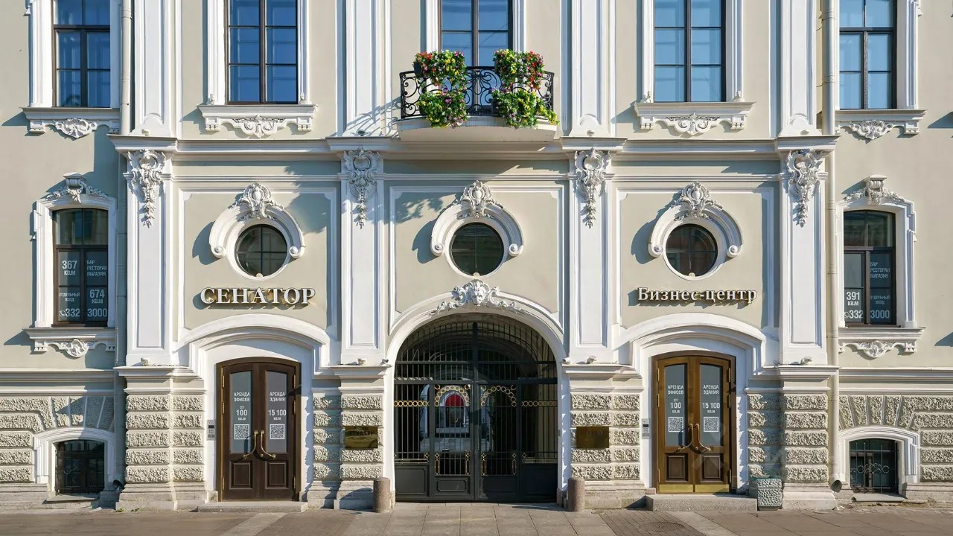
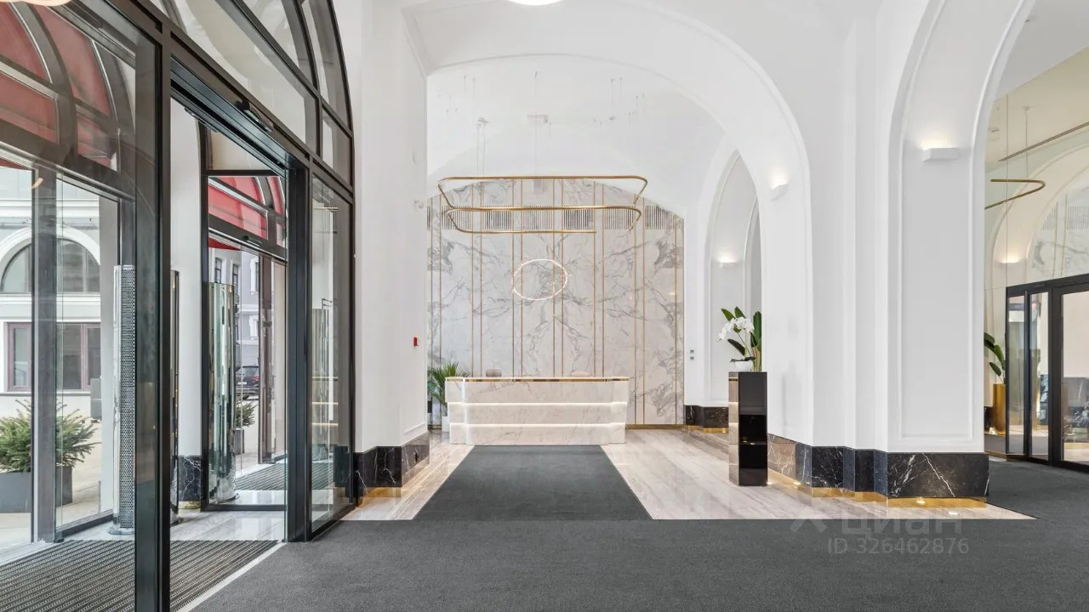 | 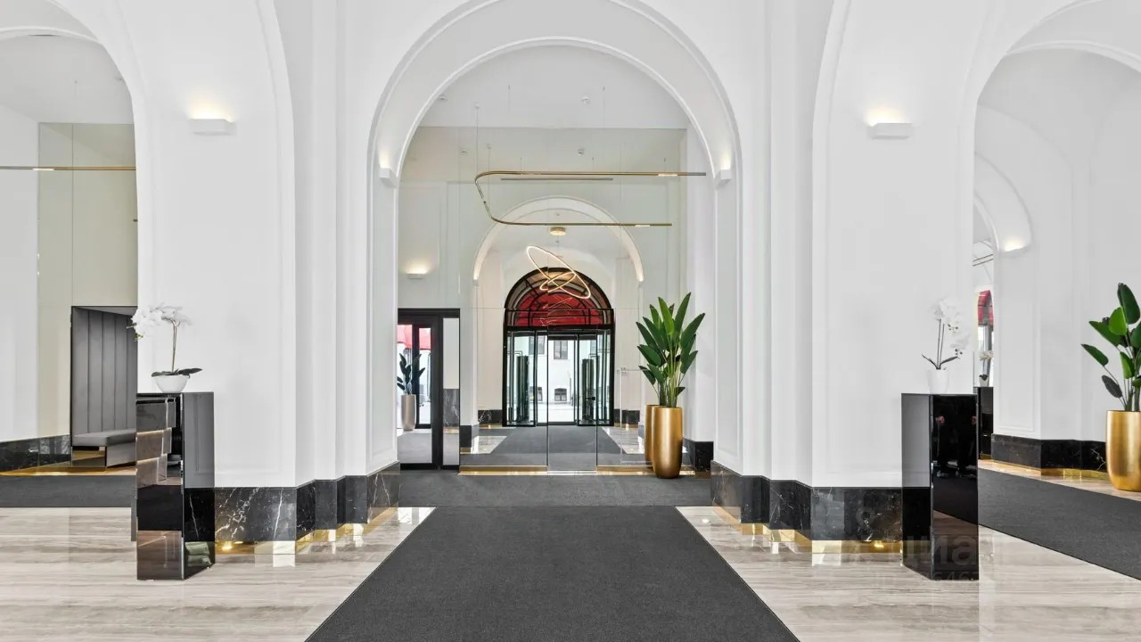
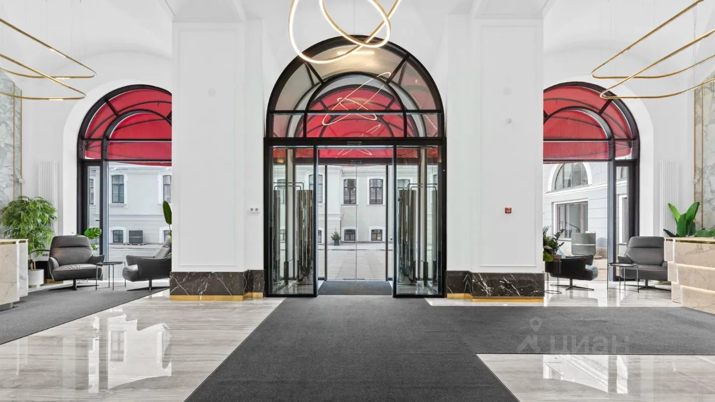 | 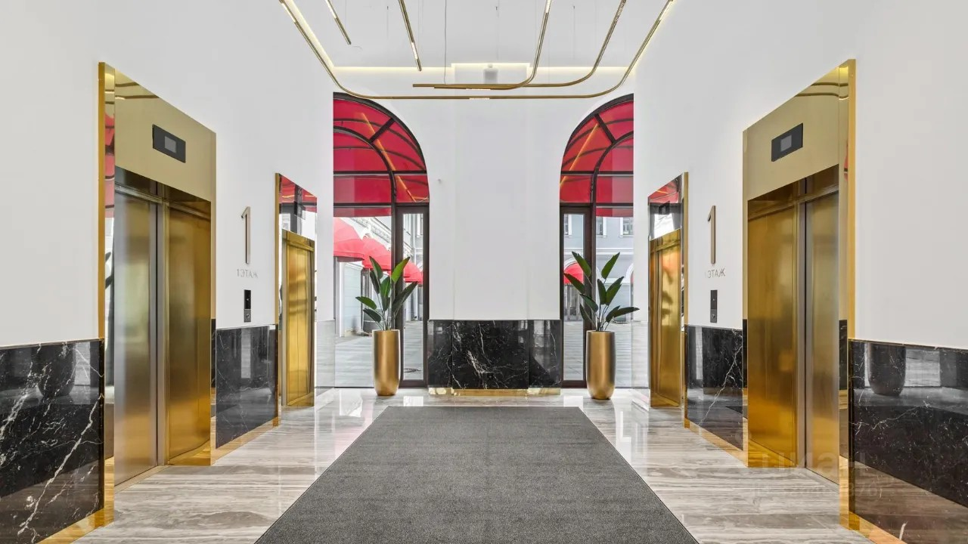
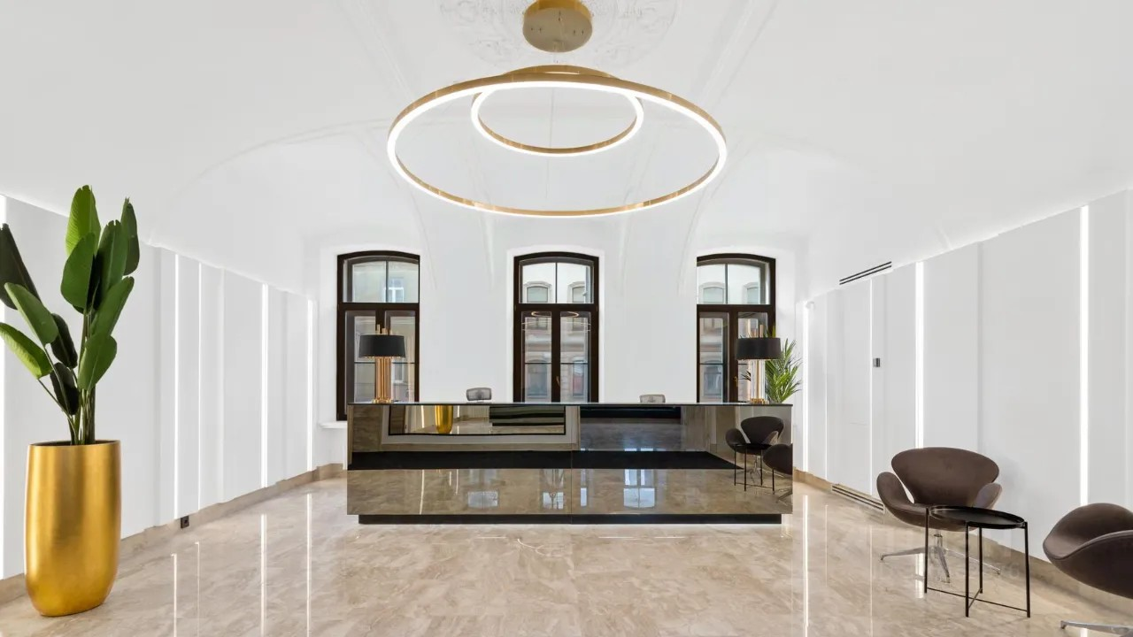 | 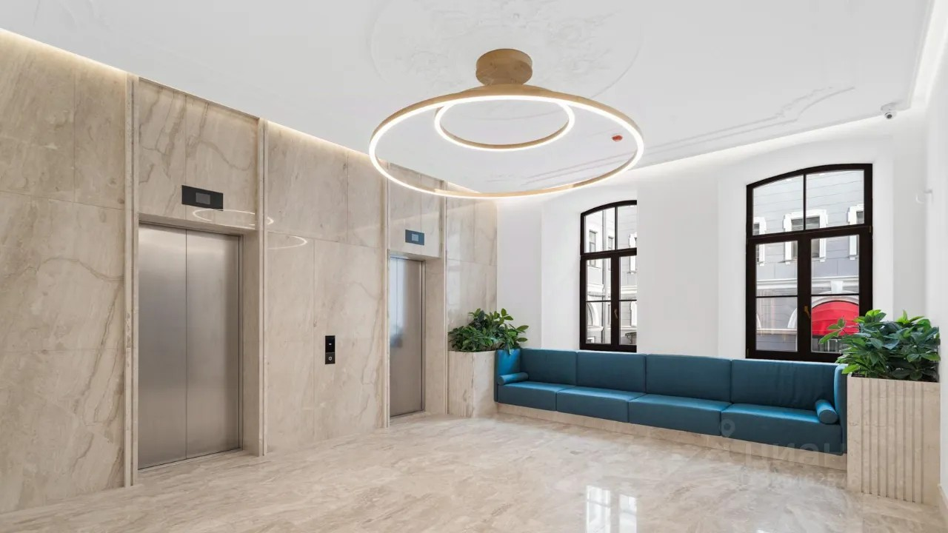
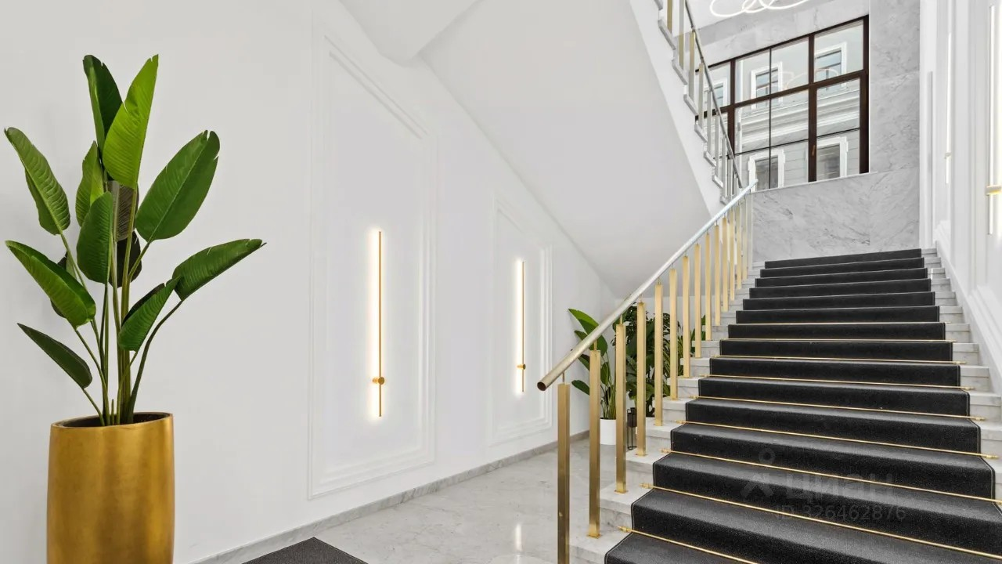 | 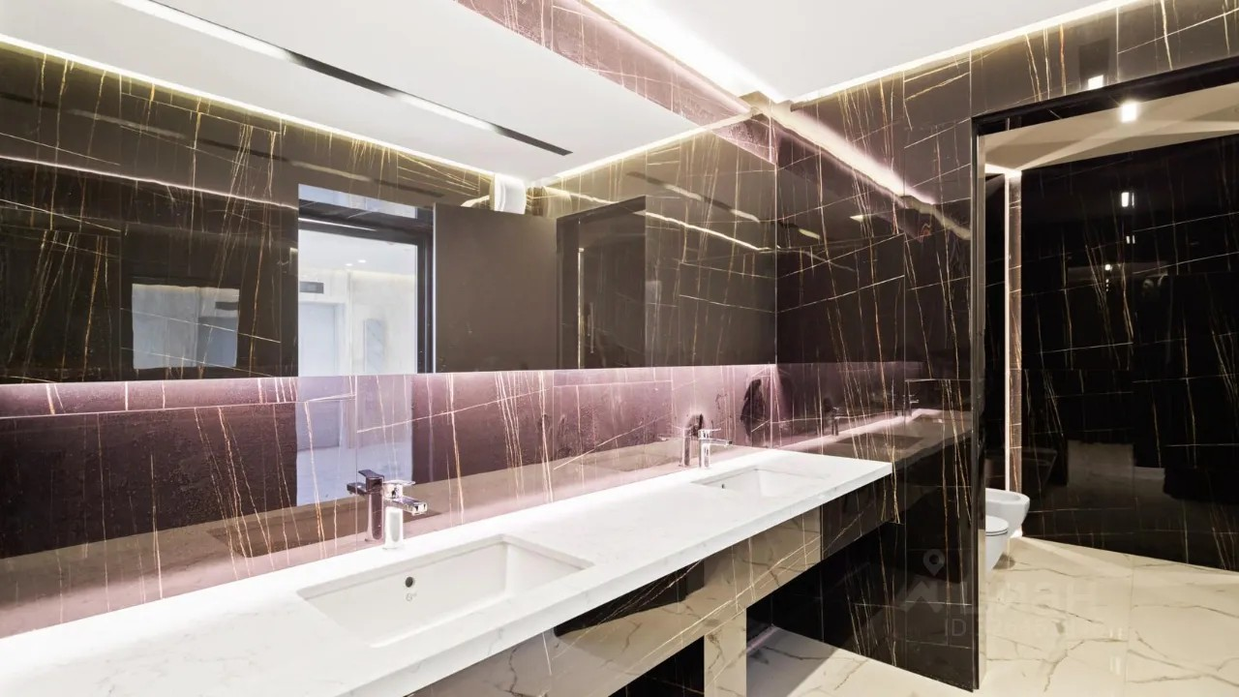
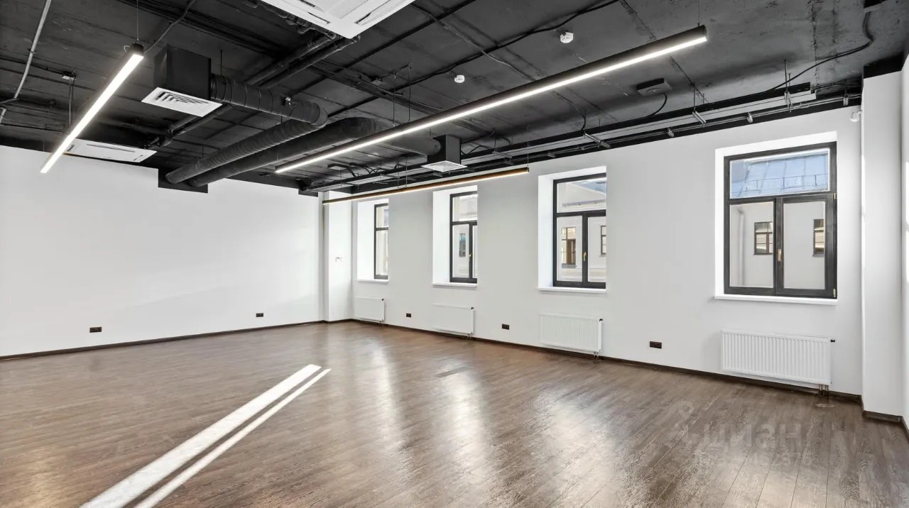 | 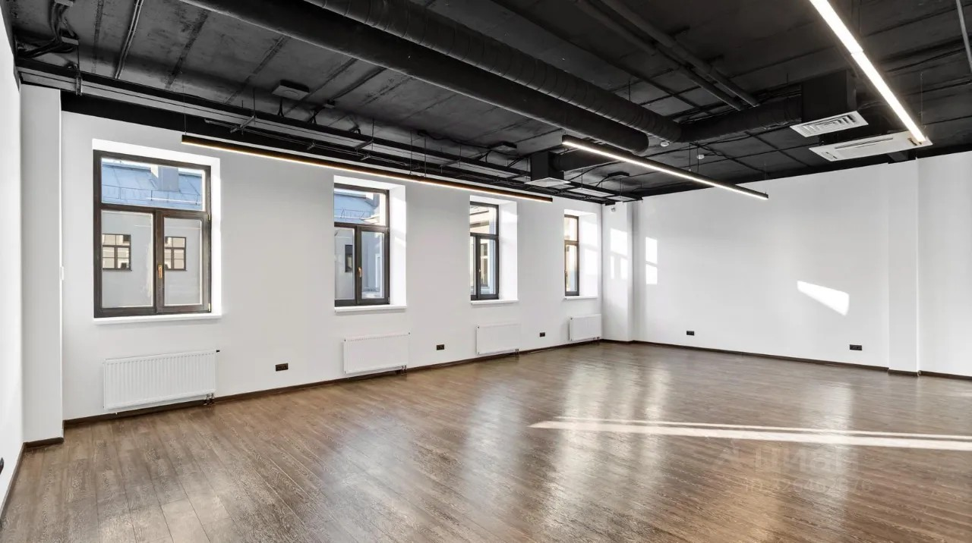
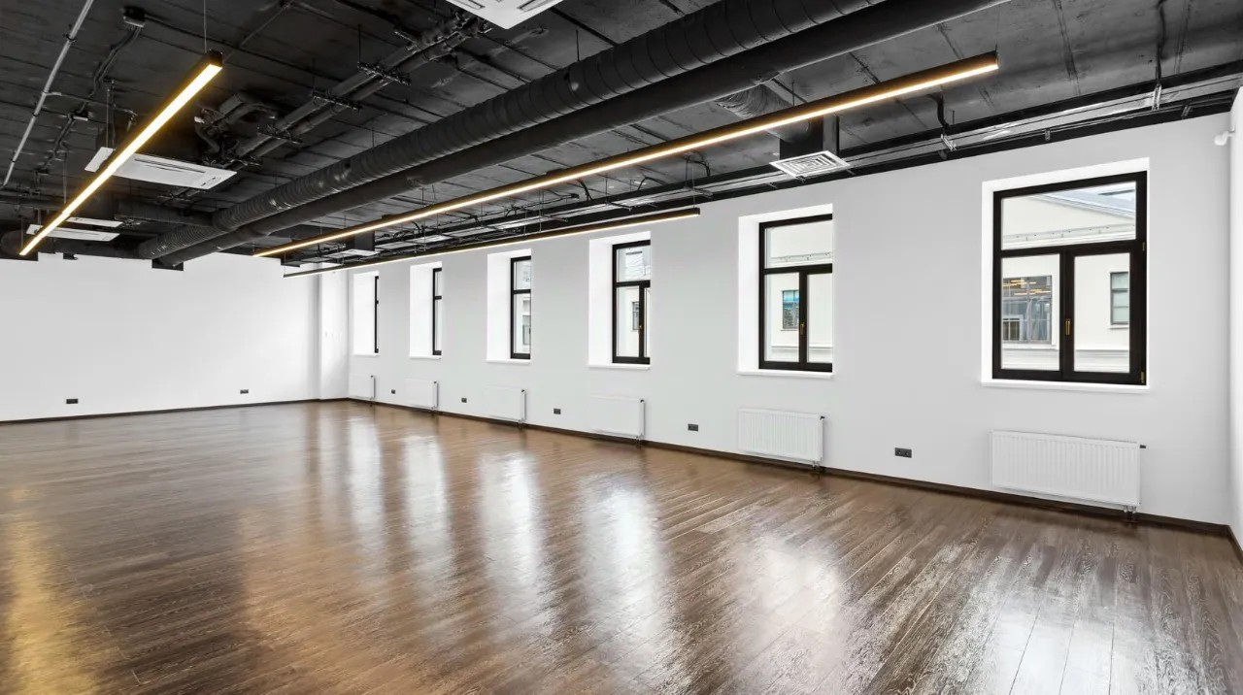 | 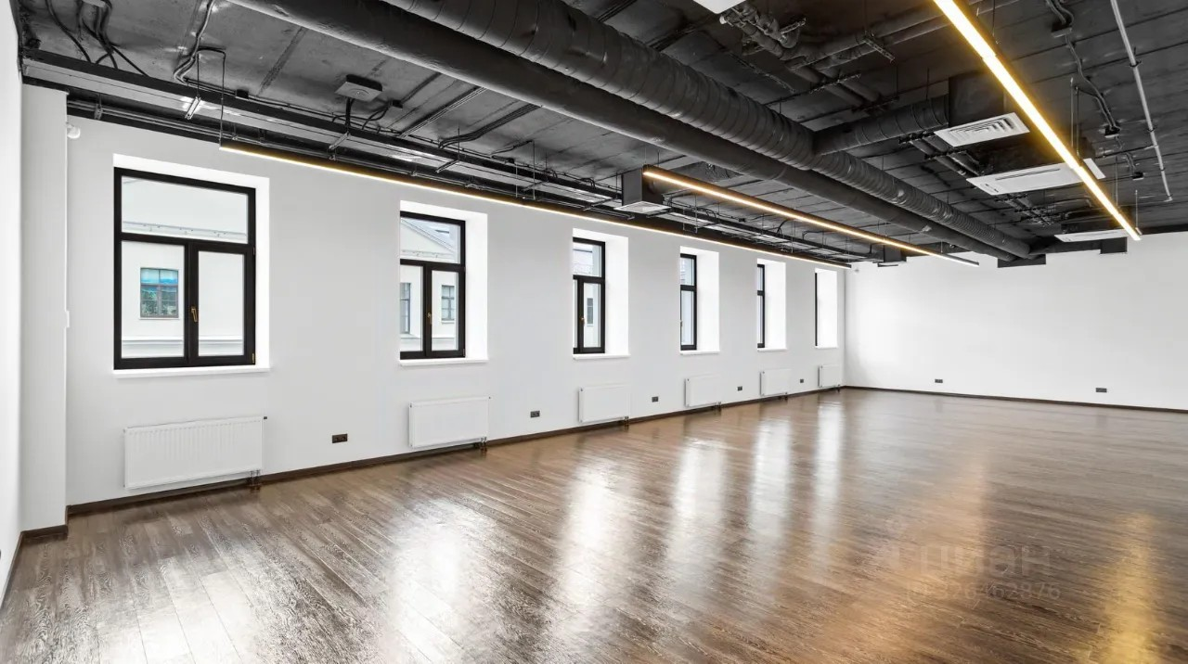
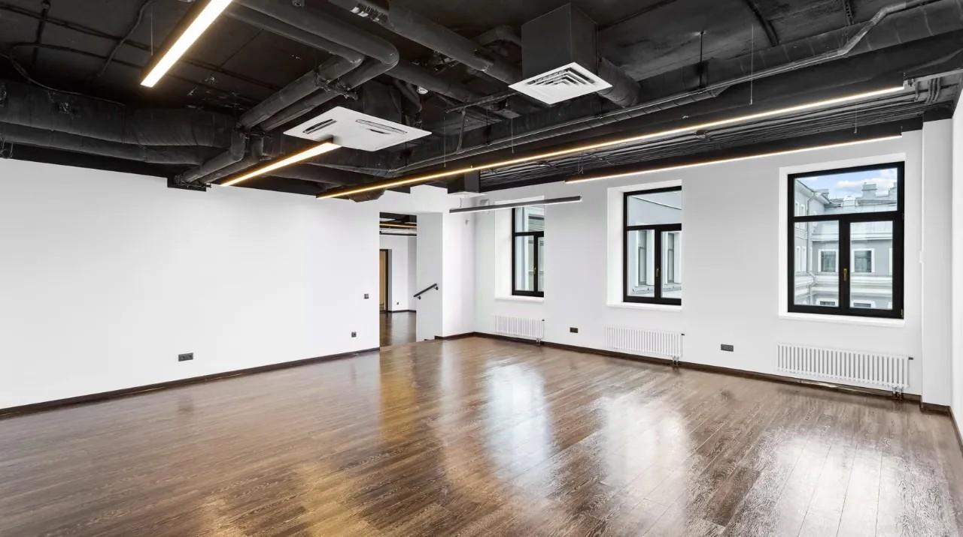 | 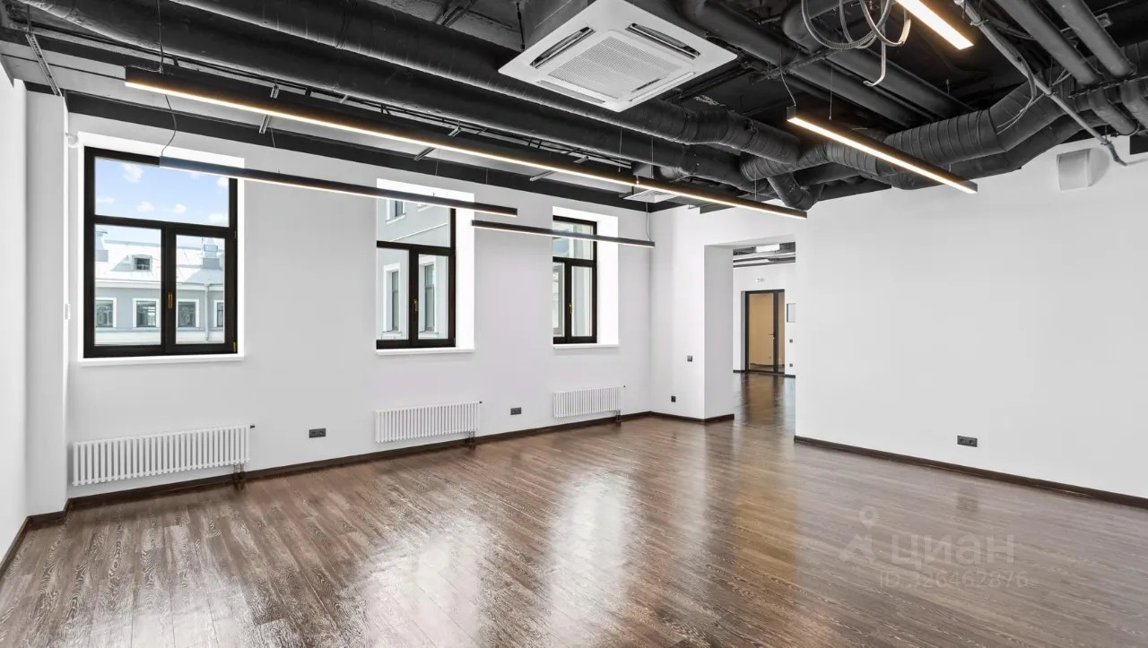
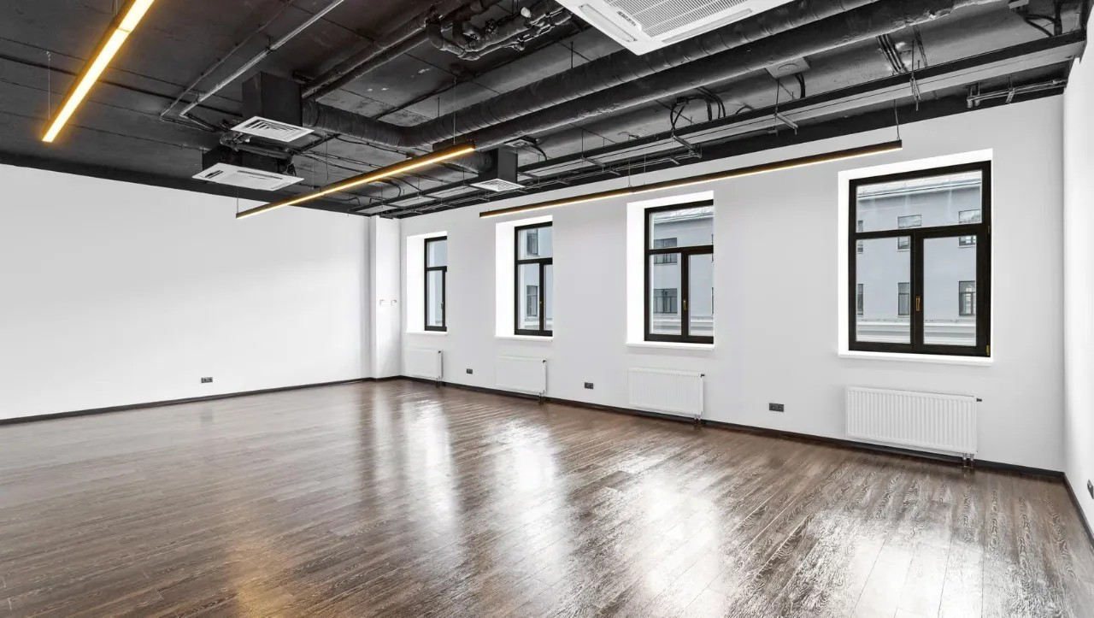 | 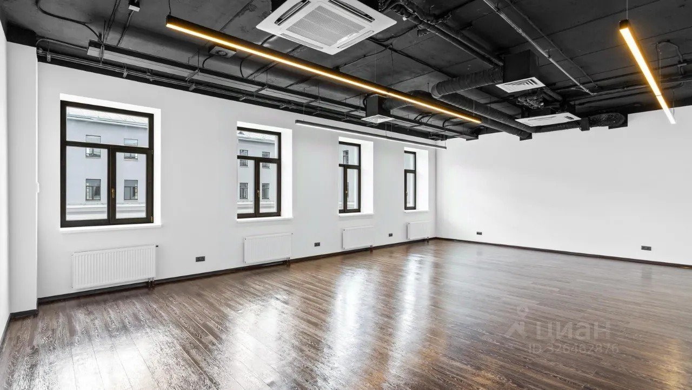
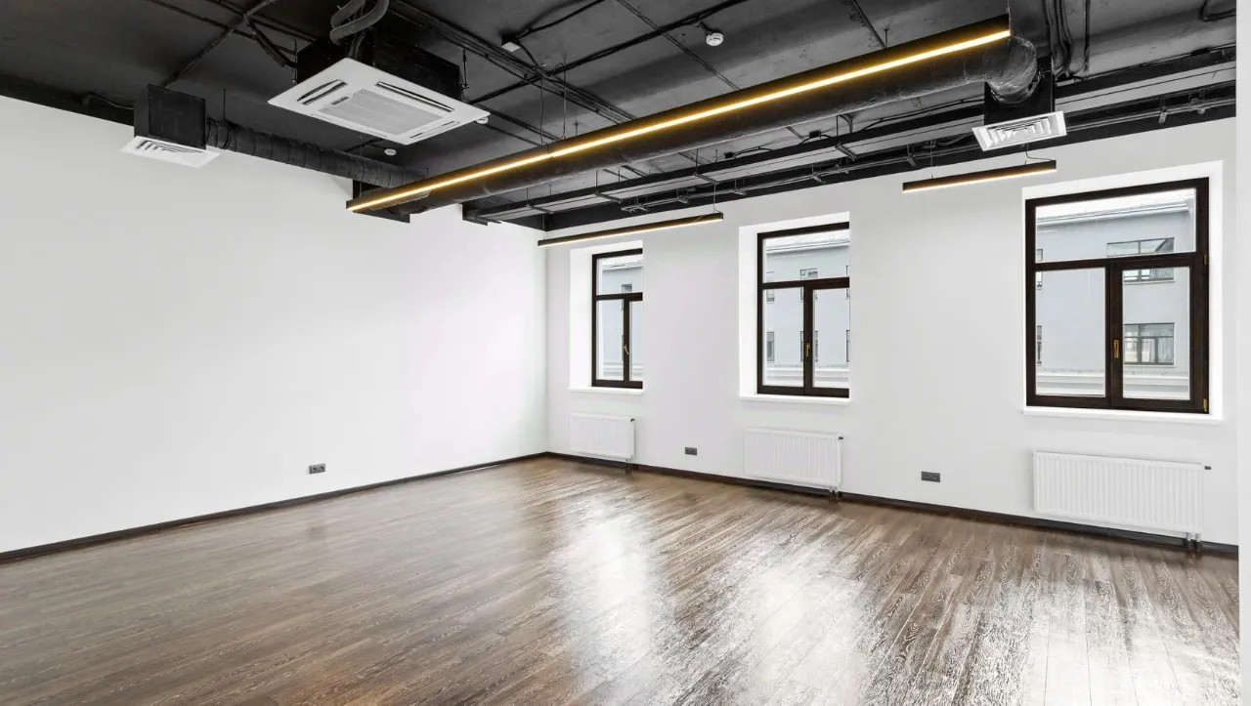 | 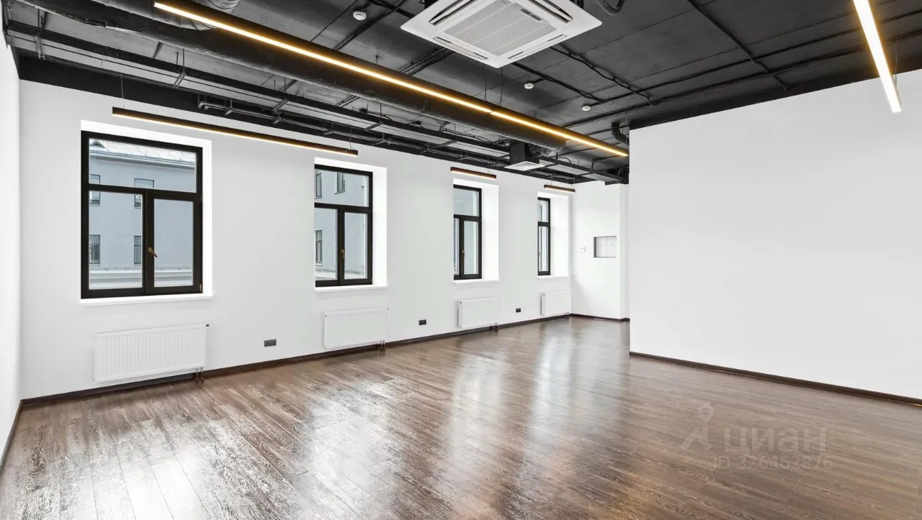
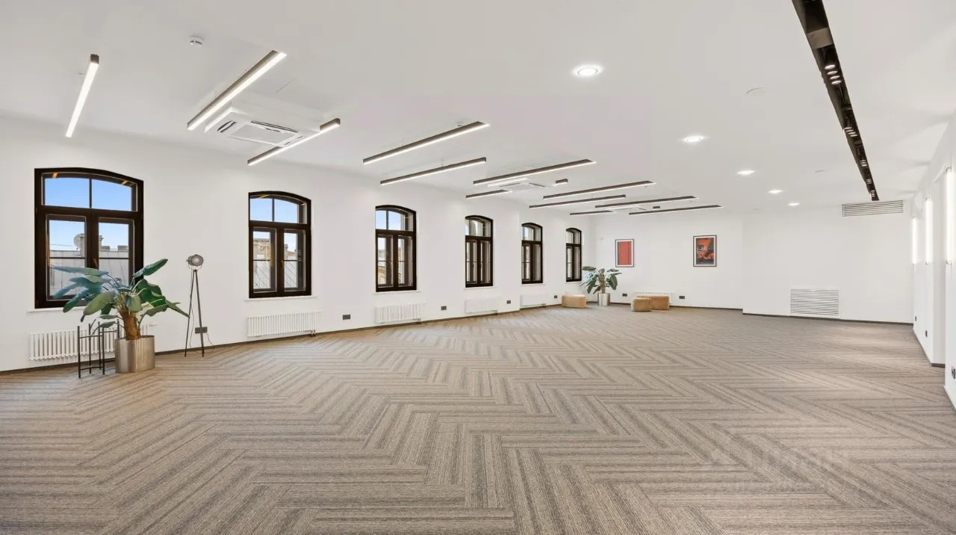 | 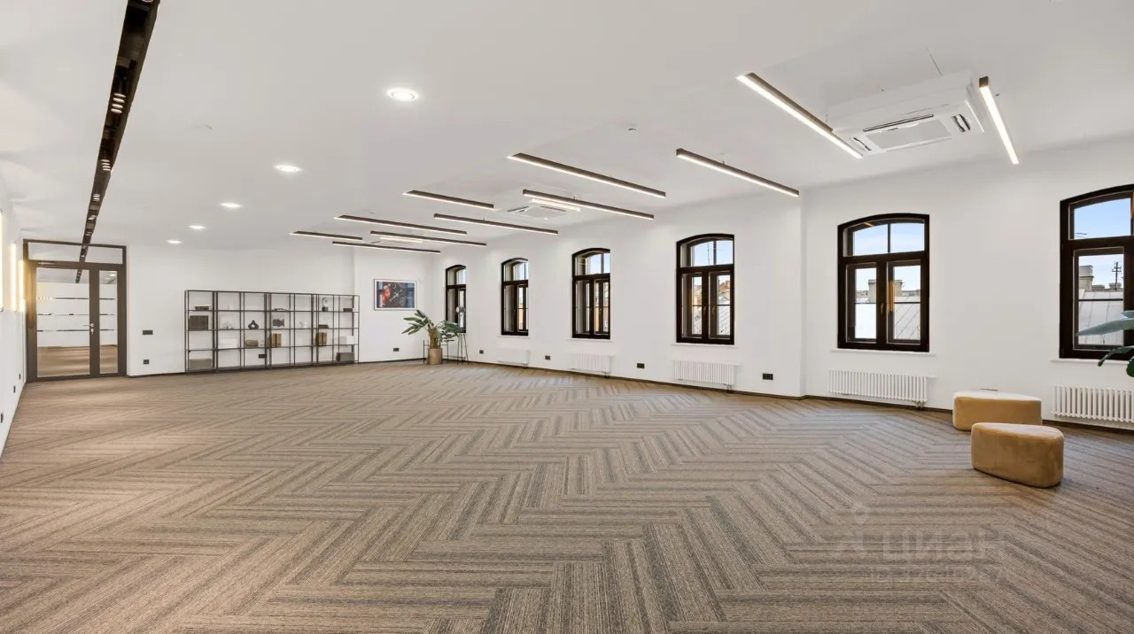
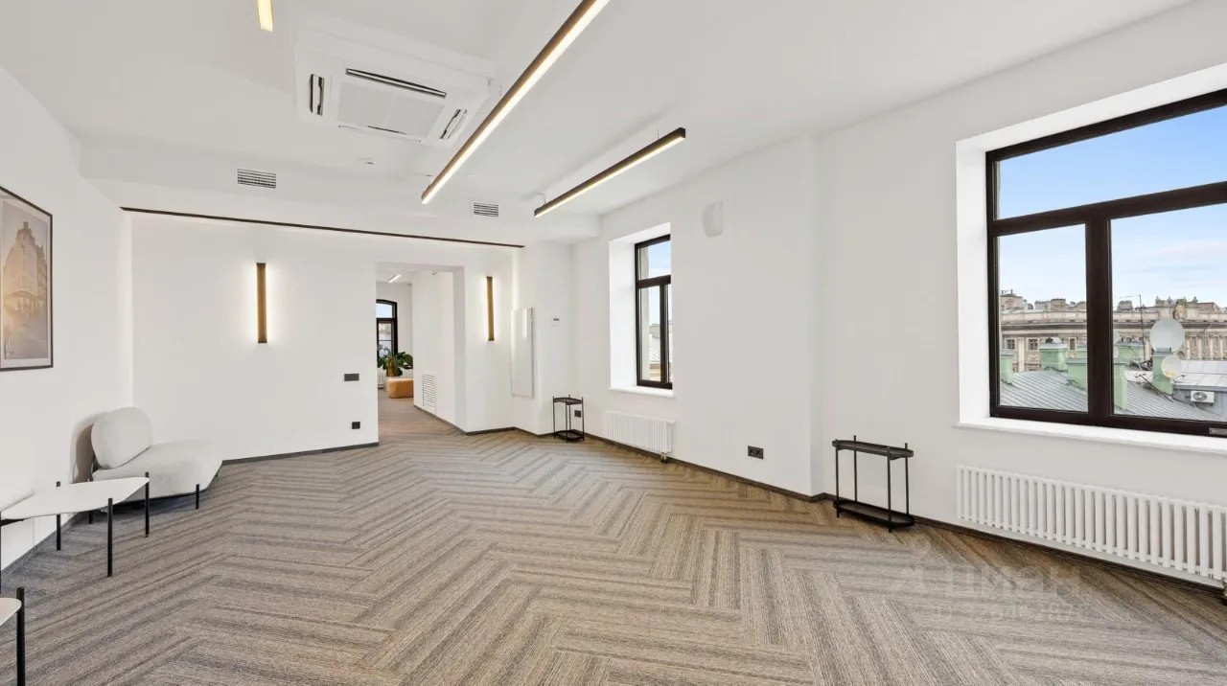 | 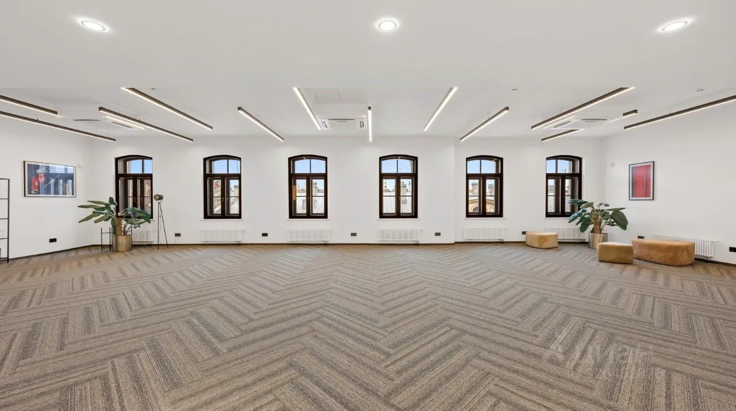
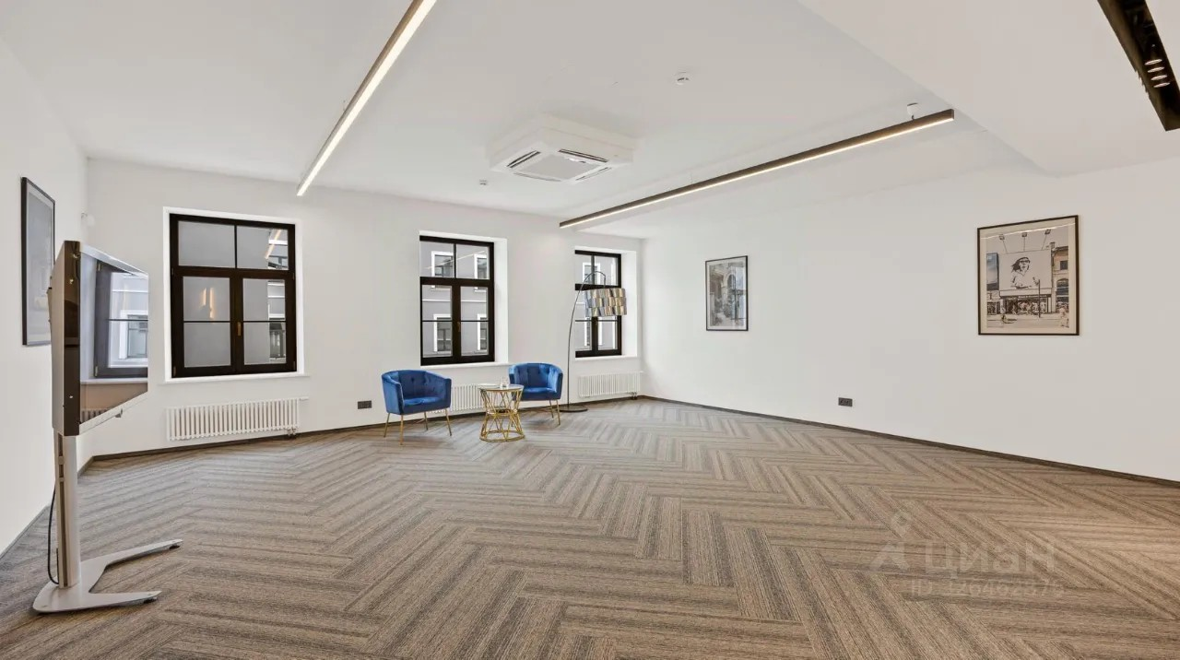 | 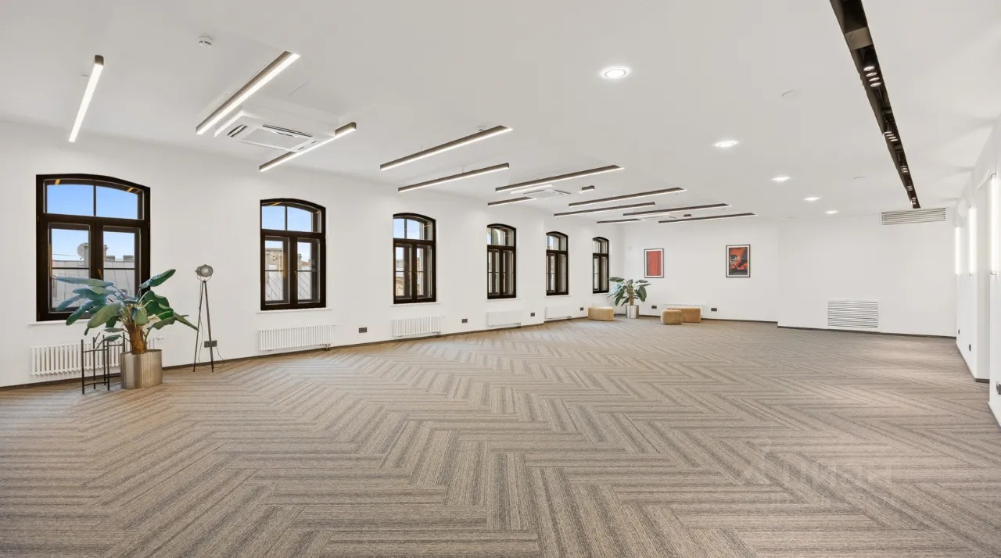
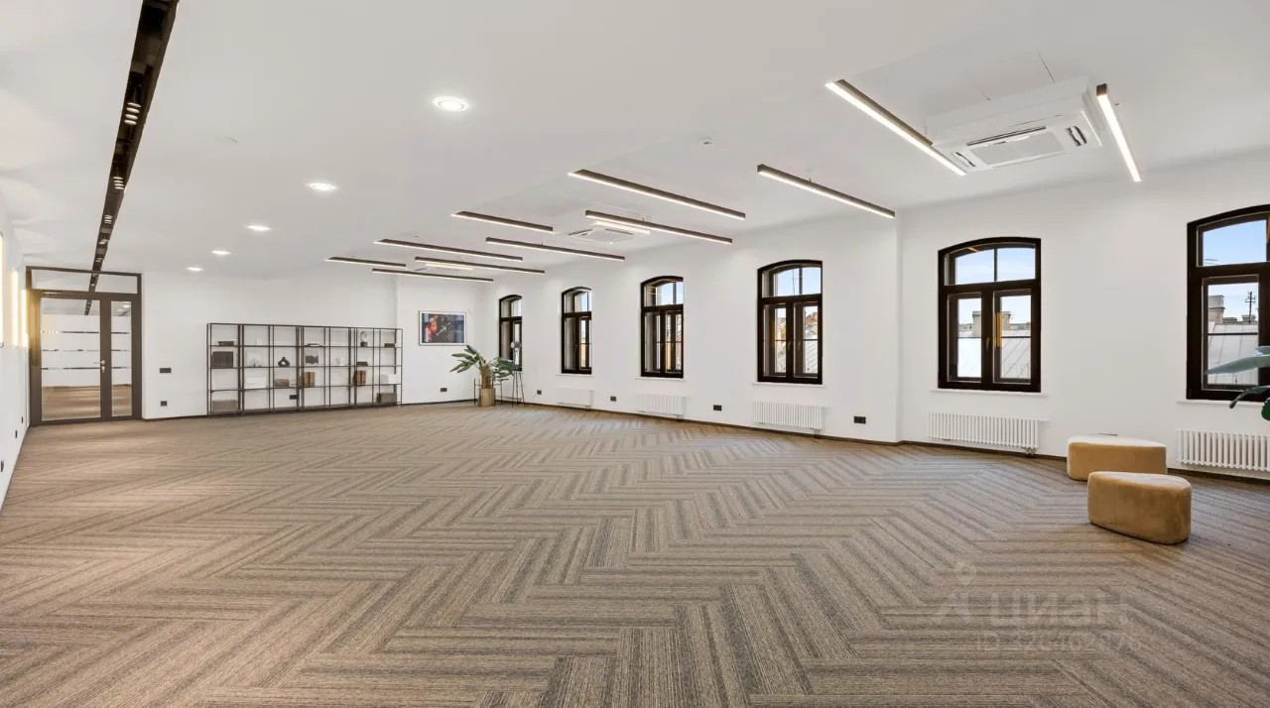 | 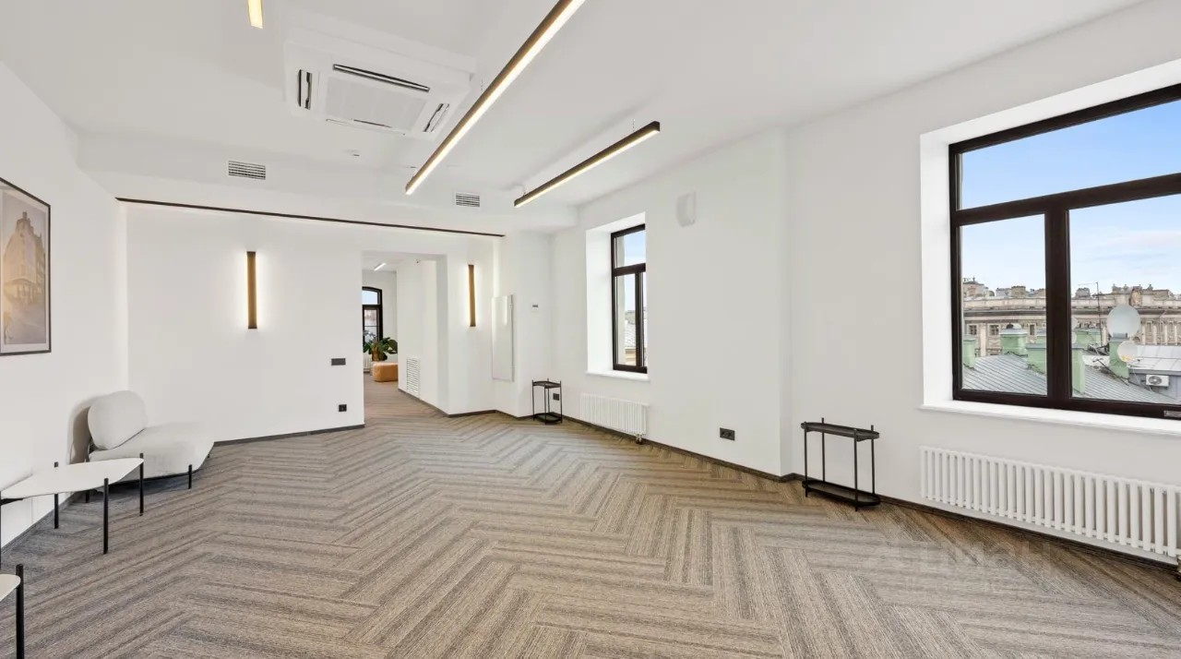
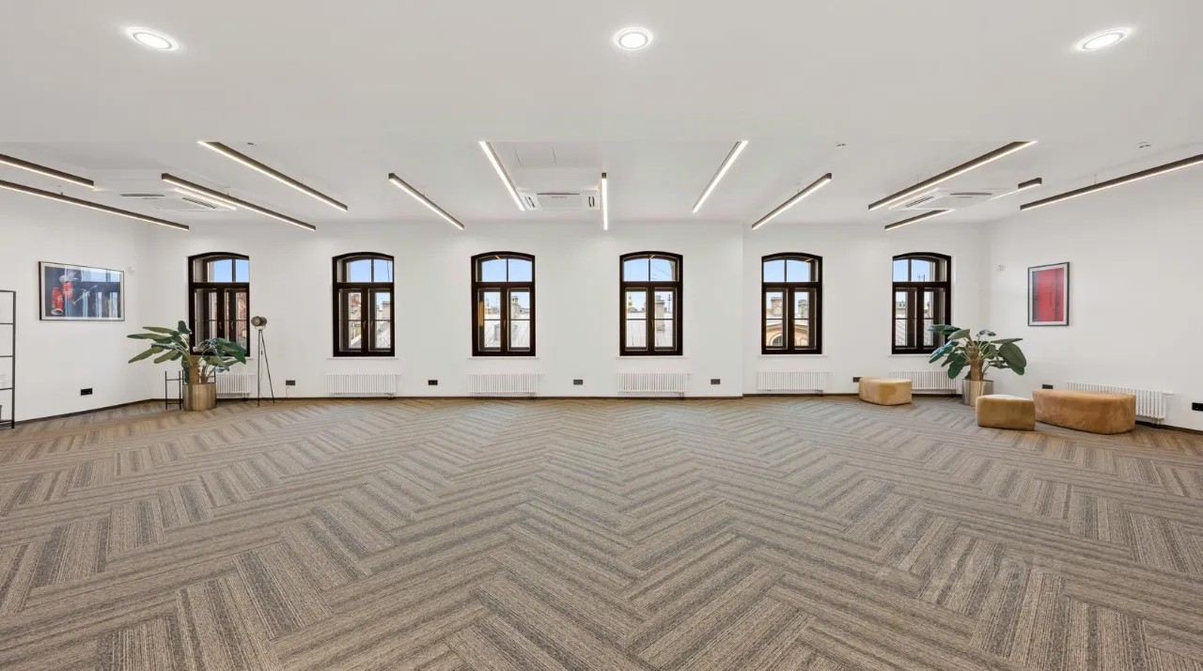 | 